* **Контрольна робота ( 12 бал) Стиль романтизму та реалізму в мистецтві. (1- 8 питання по 1 балу)**  **1. Хто із композиторів не належить до композиторів - романтиків? -** Фредерік Шопен, - Ференц Ліст, - Амадей Моцарт**. 2.** **Як перекладається «реалізм» з латинської мови? -** Світлий, - Правдивий, - Оригінальний**. 3.** **Який жанр в образотворчому мистецтві став улюбленим для митців – романтиків? -** Пейзаж, - Натюрморт, - Історична картина**. 4.** **Назвіть час панування реалізму.** - кінецьVIII ст. - початок ХІХ ст.. - середина ХІХ ст.  
  **5. Яка картина Ежена Делакруа в образотворчому мистецтві стала своєрідним провісником стилю романтизму?** - «Страта дожа Маріно Фальєро», - «Свобода на барикадах», - «Покарання Івана Мазепи на коні» **6**. **Кому з композиторів реалістів належать дані музичні твори? -** «Ріголетто», - «Кармен», - «Вечорниці» **7**. **Який музичний жанр найкраще розвинувся в романтизмі ? -** Романс, - Ораторія, - Симфонія. **8. Кого із французьких художників вважають засновником стилю реалізму в образотворчому мистецтві?** - Жан – Франсуа Мілле, - Жуль Бастьєн Лепаж, - Густав Курбе. **9. Визначте який стиль на даних зразках? (2 бали)**

**А) 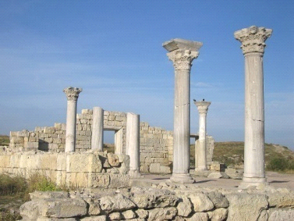 Б) 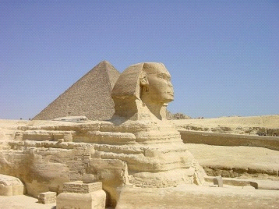 В) 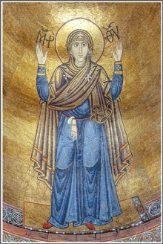 Г) 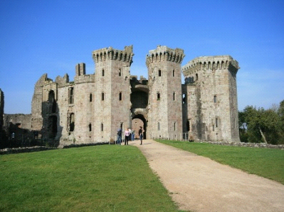 Д) 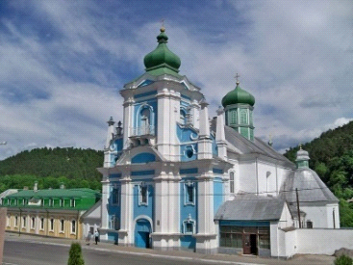 Ж) 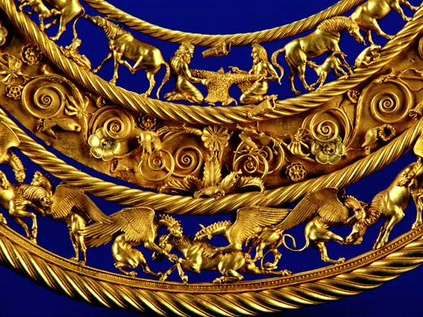 З)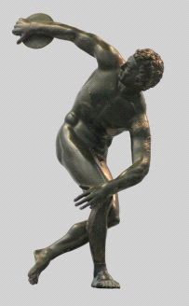 Е) 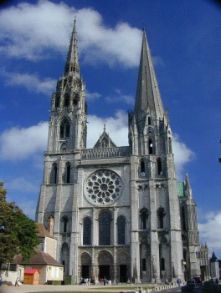 10. Який стиль мистецтва вам запам’ятався найбільше і чим? (2 бали)**